Woche vom 02.05.-06.05.2022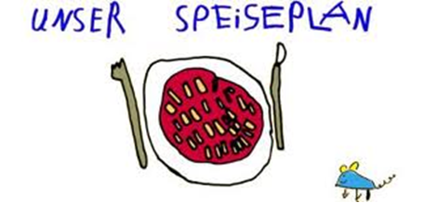

Woche vom 02.05.-06.05.2022

Montag:

Hähnchenschnitzel, Mais, Kroketten

Dienstag:

Tortellini aus dem Ofen

Mittwoch:

Fischstäbchen, Buttergemüse, Püree

Donnerstag:

Brokkoli-Gerste Auflauf

Freitag:

Milchreis

Frühstück und Mittagessen je 3,00 Euro

